МБДОУ ЦРР – детский сад №51 «Родничок» с.Кагальник
Азовского района

Брошюра для родителей
по успешной адаптации детей раннего возраста
к условиям пребывания в детском саду

На пороге детского сада

Здравствуйте, уважаемые мамы и папы будущих дошколят!

Позвольте Вас поздравить, ведь в сентябре Ваши малыши пойдут в детский сад.
Несмотря на то, что миллионы родителей прошли через адаптацию ребёнка к дошкольному учреждению, вы наверняка мучаетесь следующими вопросами:
- Стоит ли оставлять малыша на весь день в первые недели посещения садика?
- Как кроха переживёт расставание с мамочкой?
- Как он станет просыпаться в детский сад по утрам?
- Сможет ли он самостоятельно сходить на горшок, заснуть в тихий час, одеваться и раздеваться?
- Можно ли оставить ребёнка тайком и уйти, не попрощавшись?
- Как поступить, если малыш вцепится в меня и не захочет оставаться в группе?
Мой опыт работы психологом в детском саду показывает, что подобные опасения не напрасны. Маленький человечек может совершенно не влиться в дошкольный коллектив, если родители заранее не подготовят его к детскому садику или начнут неправильно водить его в дошкольное учреждение.
К чему может привести посещение садика неподготовленным ребёнком?
- Могут появиться трудности с засыпанием и частые кошмары.
- Возможно появление страхов – боязни незнакомого места и чужого человека.
- Может нарушиться аппетит.
- Есть риск появления поведенческих нарушений – замкнутости или, напротив, расторможенности.
- Из-за нервного перенапряжения возможно появления тиков, ночного недержания мочи.
- В особо тяжёлом случае может сформироваться базовое недоверие к людям и окружающему миру.
Чем это грозит непосредственно Вам, как родителям (особенно мамам)?
- Ребёнок перестанет отпускать вас от себя, даже если вам придётся просто выйти на минуточку по делам.
- Пробуждение теперь не будет радовать вас, поскольку малыш станет просыпаться с истериками, слезами и криком.
- Вместо нормальной работы придётся брать отгулы или постоянно сидеть на больничных.
- Очень сложно договориться с упрямым и капризным ребёнком, который просто не хочет идти на контакт.
Именно об этом и заявляют родители, обращаясь ко мне за консультацией. И в большинстве случаев мамы заявляют о том, что по каким-либо причинам они не смогли или не успели подготовить ребёнка к детскому садику.

Что же делать?

Тем родителям, которые беспокоятся о том, как пройдёт адаптация их детей к условиям дошкольного учреждения, предлагаю заранее подготовить ребенка к детскому саду.
Если вы за 1-2 месяца до садика займетесь психологической подготовкой малыша, то многих проблем можно будет избежать.
Зная следующие моменты, вы поможете малышу пройти адаптацию к детскому саду без проблем:
- Что рассказать малышу, чтобы он не боялся идти в детский сад;
- Что почитать или посмотреть ребенку о детском саде;
- Как показать будущий детский сад малышу изнутри, познакомиться с воспитателем и группой;
- Стоит ли переводить ребенка на детсадовский режим и как это сделать?
- Каким должен быть первый день в саду;
- Когда приводить и забирать кроху в период адаптации;
- Оставаться или нет с ребенком в группе в первые дни;
- Что делать, если ребенок отказывается ходить в детский сад;
- Как реагировать на изменившееся поведение крохи дома.

Зная ответы на эти вопросы, вы сможете избежать проблем с адаптацией Вашего малыша к детскому саду. Ребенок будет ходить в садик с интересом, а главное с желанием! Ребенок будет знать, что его ждет в детском саду, как реагировать и поступать в той или иной ситуации.

Вам надо приложить совсем немного усилий,
чтобы получить отличный результат!
А мы Вам в этом поможем!

Как понять, готов ли Ваш ребенок к детскому саду?
Проверьте, готов ли Ваш малыш к посещению дошкольного учреждения. Ответьте на все вопросы и подсчитайте баллы.

1. Каковы взаимоотношения вашего ребенка с другими детьми?
- Легко идет на контакт – 3 балла;
- Избирательно – 2 балла;
- Трудно – 1 балл.
2. Как ребенок относится к занятиям: внимателен, усидчив, активен?
- Да – 3 балла;
- Не всегда – 2 балла;
- Нет – 1 балл.
3. Уверен ли ребенок в себе?
- Да – 3 балла;
- Не всегда – 2 балла;
- Нет – 1 балл.
4. Как ребенок переносит разлуку с мамой (или другим человеком, который осуществляет за ним уход)?
- Легко – 3 балла;
- Тяжело – 1 балл.
5. Есть ли у ребенка аффективная (эмоционально окрашенная) привязанность к кому-либо из взрослых?
- Нет – 3 балла;
- Есть – 1 балл.
6. Как относится ребенок к высаживанию на горшок?
- Положительно – 3 балла;
- Отрицательно – 1 балл.
7. Просится ли ребенок на горшок?
- Да – 3 балла;
- Нет, но бывает сухой – 2 балла;
- Нет, и ходит мокрый – 1 балл.
8. Есть ли у ребенка отрицательные привычки?
- Нет – 3 балла;
- Да (сосет пустышку или палец, раскачивается, др.) – 1 балл.
9. Интересуется ли ребенок игрушками и разными предметами дома и в новой обстановке?
- Да – 3 балла;
- Иногда – 2 балла;
- Нет – 1 балл.
10. Проявляет ли ребенок интерес к действиям взрослых?
- Да – 3 балла;
- Иногда – 2 балла;
- Нет – 1.

11. Умеет ли ребенок играть самостоятельно?
- Умеет – 3 балла;
- Не всегда – 2 балла;
- Никогда не играет сам – 1 балл.
12. Как ребенок общается с взрослыми?
- Легко идет на контакт со всеми – 3 балла;
- Избирательно – 2 балла;
- Трудно – 1 балл.
13. Какова продолжительность дневного сна ребенка?
- Два часа и больше – 3 балла;
- Меньше 2-х часов – 1 балл.
14. Какой аппетит у ребенка?
- Хороший – 4 балла;
- Избирательный – 3 балла;
- Неустойчивый – 2 балла;
- Плохой – 1 балл.
15. Какое настроение преобладает у ребенка в последнее время в домашней обстановке?
- Бодрое, уравновешенное – 3 балла;
- Неустойчивое – 2 балла;
- Подавленное – 1 балл.
16. Как ребенок засыпает?
- Быстро, спокойно (до 10 мин.) – 3 балла;
- Лежит спокойно, но долго не засыпает – 2 балла;
- Неспокойно – 1 балл.
17. Используются ли дополнительные воздействия при засыпании ребенка (укачивание, колыбельные и пр.)?
- Нет – 3 балла;
- Да – 1 балл.

Прогноз адаптации:

Ребенок готов к поступлению в ДОУ – 55-40 баллов;

Ребенок условно готов к поступлению в ДОУ – 39-24 балла;

Ребенок не готов к поступлению в ДОУ – 23-16 баллов.

Адаптация ребенка к садику: в вопросах и ответах

Совсем скоро Ваш ребёнок станет дошкольником. Это почётное звание не всем детям даётся легко. Конечно, случается и так, что некоторые малыши быстро и без особых проблем проходят процесс адаптации к детскому саду. Но таких ребят, к сожалению, не очень много. У большинства детей привыкание к изменившейся обстановке протекает в той или иной степени болезненно, поэтому для облегчения адаптационного периода я рекомендую готовиться заранее. Давайте вместе постараемся ответить на самые распространённые вопросы, которые часто задают взволнованные родители.

Зачем вообще нужен этот детский сад?
Да, не удивляйтесь, некоторые мамочки считают воспитателей в садике просто очередной палочкой-выручалочкой. Мол, пусть ребёнок посидит в группе, пока я на работу схожу или по делам отлучусь. Часто мне приходилось слышать такую фразу: «За что только воспитательницам деньги платят? Они лишь сидят и семечки лузгают».
На самом деле есть и такие несознательные и непрофессиональные педагоги, но их, к счастью, подавляющее меньшинство. А вот в посещении садика, общении с воспитателями и детьми я вижу много плюсов для малыша:
- ему в детском сообществе намного проще тренировать навыки самообслуживания - убирать за собой игрушки и вещи, самому одеваться, соблюдать правила личной гигиены;
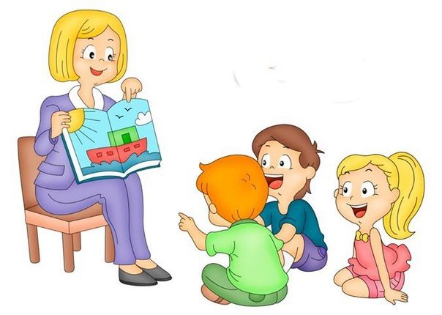
- у дошкольника появляется новый круг знакомых, вследствие чего активнее формируются навыки общения, он учится взаимодействовать с другими детьми. Это особенно важно для малышей, у которых по разным причинам ограничены социальные контакты;

- ребёнок получает новый опыт и самую разную информацию, которая помогает развивать речь, логическое мышление, художественные и музыкальные способности.

Любопытно наблюдать за детьми, которые пришли в садик едва «говорящими», а уже через несколько месяцев начинают рассказывать стихотворения на первых новогодних утренниках. Конечно, в посещении ДОУ есть и минусы. Один из них – постоянные заболевания.
Что делать, если ребёнок будет часто болеть в садике?
Частые простуды – это практически неизбежное зло при адаптации малыша к дошкольному учреждению. Ребёнок попадает в новый коллектив, где циркулирует множество вирусов и бактерий, с которыми его организм ещё не знаком. А знакомится он в виде острого респираторного заболевания.
Не всегда частые простуды свидетельствуют о низком иммунитете у детей. Однако есть определённая закономерность. Чем активнее родители и ребёнок, чем чаще они контактируют с другими людьми, тем реже кроха более в садике.
Стоит ли пичкать малыша витаминами и антибактериальными препаратами? Однозначно – нет. Если ребёнок питается правильно, то в его организм попадает достаточное количество полезных веществ. А вот к медикаментам вообще нужно подходить крайне осторожно, чтобы не навредить своему чаду. Лучший выход – разумное закаливание до начала посещения садика и активная физическая подготовка. Пусть малыш прыгает по траве, скачет по лужам, катается с горки.

Сколько продлится привыкание ребёнка к садику?
Этот вопрос волнует абсолютно всех мам и пап. Но однозначно ответить на него я не могу. Ведь «скорость» адаптации зависит от многих факторов и причин, среди которых можно выделить следующие:
- отношение и настрой самих родителей;
- возраст, характер и темперамент будущего дошкольника;
- особенности образовательного учреждения и его сотрудников;
- уровень развития малыша.

Ещё один краеугольный камень, на котором, по сути, и держится успешная адаптация – подготовка ребёнка к посещению детского сада. Не стоит отмахиваться от этой проблемы, приводя в пример собственное детство. Малыши сейчас несколько другие. Количество деток с гиперактивностью или, напротив, излишней заторможенностью только увеличивается.

Поэтому готовить своё чадо к детскому саду нужно. Как? Обратить внимание на развитие навыков самообслуживания, к примеру. Или постараться максимально сблизить распорядок дня малыша и дошкольного учреждения. Вариантов много, нужно только не отпускать всё на самотёк, а подходить к этой проблеме вдумчиво и ответственно.

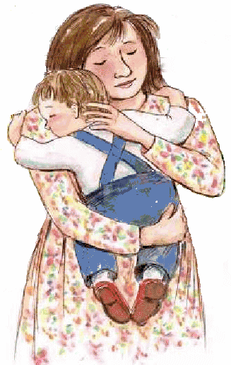
Чем я, мама, могу конкретно помочь
своему ребёнку?
Как говорится, всё в ваших руках. Самое главное – внутренне решить, что вы и малыш готовы к посещению садика и избавиться от ненужных волнений. Да, адаптация не всегда проходит просто и безболезненно, но в ваших силах помочь ребёнку справиться со многими трудностями.

1. В присутствии крохи отмечайте все плюсы от скорого посещения детского сада. Конечно, излишне приукрашивать тоже не следует. Ваша задача – внушить малышу мысль о том, что скорые изменения в жизни пойдут ему на пользу: он познакомится с новыми детками, узнает много интересного, быстрее вырастет и т.д.

2. Постарайтесь приучить ребёнка к детсадовскому меню и распорядку дня. Для этого необходимо познакомиться с режимными моментами в том садике, в который вы скоро пойдёте. На изменение детских (и ваших) привычек уйдёт не так уж мало времени, поэтому побеспокойтесь об этом заранее.

3. Чаще играйте с малышом в «Садик» или рассказывайте ему сказки и истории о том, как медвежонок (или другой любимый детский персонаж) пошёл в детсад. Вначале ему там было немножечко страшно, но совсем скоро он подружился с тётей-воспитательницей и ребятишками.

Безусловно, это не все полезные советы, которые помогут подготовить ребёнка к походу в детский садик. Самое главное – быть последовательной в своих действиях и ориентироваться на индивидуальные особенности собственного малыша.

Адаптация к детскому саду. Советы психолога

Адаптация в детском саду для каждого конкретного ребенка будет протекать по-разному и зависит от многих факторов. Трудно определить, как долго она продлится, и насколько успешно будет проходить – это зависит от индивидуальных особенностей каждого малыша. Для некоторых детей привыкание займет неделю, другим для полной адаптации в детском саду потребуется месяц или около полугода. Вот несколько психологических советов, которые можно учитывать для более успешного привыкания ребенка к детскому саду.

Трудности адаптационного периода
Ребенок, который начал ходить в дошкольное учреждение, сталкивается с массой трудностей. Адаптация является для него настоящим вызовом, однако при помощи и участии родителей есть большой шанс пройти этот период мягко и успешно. Сотрудничество между мамой и педагогами группы, их решимость и уверенность очень важны. Также необходимо вызвать у ребенка чувство собственной безопасности и пробудить любознательность и открытость новому опыту.
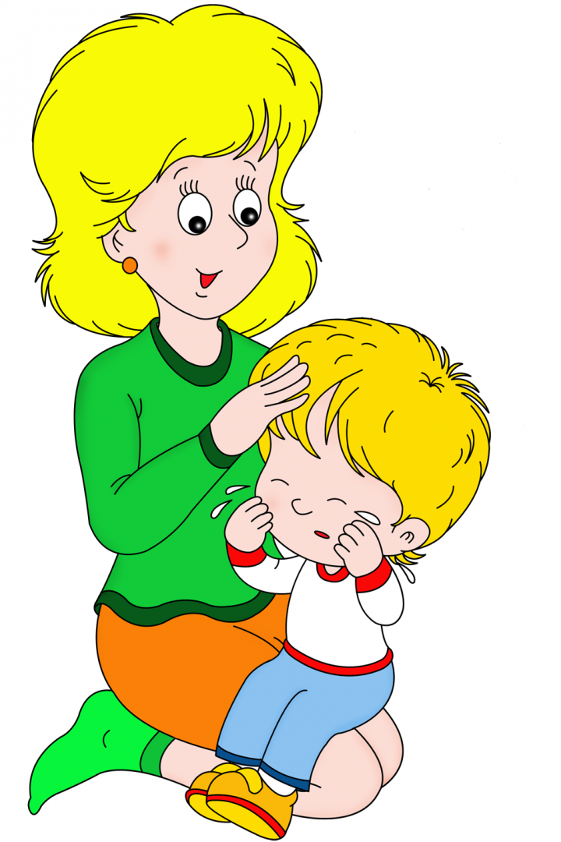
Страх разлуки появляется у детей примерно в 7-месячном возрасте и длится до поступления в школу. Это совершенно естественно и встречается у каждого ребенка. Начало посещения детского сада он иногда ассоциирует с первым расставанием с любимой мамой. Некоторые дети уже переживали опыт разлуки, когда их оставляли с бабушкой или няней. Такие дети, гораздо реже имеют проблемы с привыканием. Трудности могут возникнуть у «домашнего» ребенка, который постоянно общается только с мамой и папой.

Как облегчить адаптацию
в детском саду
Самый первый день в детском саду не является показательным. Ребенок еще не понимает, куда он пришел, почему вы оставляете его здесь. И самое главное – малыш не понимает, что должен провести несколько часов без Вас, даже если вы говорили об этом тысячу раз. Плач и отказ идти в группу появятся в следующие дни. Что делать родителям?

Теоретическая подготовка

1. Узнайте о режиме в предполагаемой группе детского сада за пару месяцев до поступления. Это поможет вам добиться максимального совпадения с домашним распорядком. Также научите малыша навыкам самообслуживания, так он не только быстрее привыкнет, но и будет чувствовать себя почти взрослым. Необходимый минимум для ребенка: есть самостоятельно, уметь попросить воспитателя о чем-либо, проситься на горшок.

2. Сформируйте у ребенка положительное отношение к детскому саду. Расскажите, что там играют, гуляют, кушают, а также танцуют, читают сказки и поют песни. В общем, делают то же самое, что и дома, но только все вместе. Однако не перегружайте его лишней информацией и не обещайте слишком многого.
Практические шаги

1. Не выражайте свою обеспокоенность в присутствии малыша. Ребенок заражается родительскими эмоциями, поэтому и вашу тревогу он обязательно почувствует. Теплый поцелуй от мамы гораздо приятнее, чем ее слезы.

2. Не переживайте, если ваш малыш поначалу будет отказывать от еды и совместных игр. Постепенно он привыкнет к новой обстановке и начнет принимать пищу и взаимодействовать с другими детьми. Возможно, именно в младшей группе садика он найдет друга на всю жизнь.

3. Знакомая вещь поможет малышу легче пережить разлуку с любимой мамой. После того, как вы одели ребенка, выберите игрушку, которую следует взять в детский сад и познакомить с ней других ребят. Эта небольшая уловка отвлечет его внимание и облегчит расставание.

4. Во время адаптационного периода ограничьте посещение парков, детских площадок и других массовых мероприятий. Из-за большого скопления людей ребенок устанет, почувствует себя разбитым. Что может привести к отказу от взаимодействия с новыми людьми.

5. Увеличивайте время нахождения ребенка в детском саду постепенно. Сначала говорите, что заберете его после обеда. Затем объясните, что придете за ним после того, как он поспит и немного поиграет.

6. Если малыш отказывается рассказывать, что делал в садике, обратите внимание на домашнюю возню с любимыми игрушками. В его речи и поведении можно увидеть жесты воспитателя, ситуации, которые ему понравились или, наоборот, разочаровали.

7. В период адаптации недостатки в поведении ребенка могут усилиться. Дома малыш может быть перевозбужденным, упрямым, агрессивным и требовать повышенного внимания. Это нормальный способ снять напряжение, вызванное изменениями в его жизни. Будьте терпеливы.

8. В первые дни Вашему малышу будет не хватать материнской любви и ласки. Забирая его из детского сада, обязательно скажите: «Мне тебя очень не хватало» или «Я тебя очень люблю. И пришла с работы как можно скорее, чтобы увидеть тебя и узнать, чему ты сегодня научился». Эти слова помогут избавить ребенка от страха, что мама и папа его больше не любят.

Упрощаем адаптацию ребенка к детскому саду

Поступление в детский сад – это всегда стресс для ребенка.
Даже, если ему хочется туда ходить, это очень волнительное мероприятие, и ребёнок переживает. А значит, в этот момент есть определенная фрустрация потребности ребенка в безопасности, т.к. он не знает точно, что его ожидает.

Подготовка к детскому садику должна быть комплексной!
Мы знаем, что фрустрация потребности в безопасности несёт за собой и неудовлетворенность других потребностей, самостоятельности в первую очередь, что совсем негативно сказывается на адаптации в саду.
А так же потребность в безопасности сама тесно взаимосвязана с потребностью в физиологическом комфорте.

НЕТ КОМФОРТА – НЕТ И СПОКОЙСТВИЯ!
Но почему-то об этом родители часто забывают?
Физиологические потребности – это еда, сон, здоровье.
ЗНАЧИТ, РЕБЕНОК ДОЛЖЕН ИДТИ В САД
СЫТЫМ, ВЫСПАВШИМСЯ И ЗДОРОВЫМ.
Со здоровьем, я думаю, адекватным родителям понятно, что болеющего малыша в сад вести не надо. Что же дальше?

УТРЕННЕЕ ПРОБУЖДЕНИЕ.
Как часто в своей работе психологом в саду я видела деток, которых подняли в 7 утра вместо привычных 9-10 часов и привели в сад… и еще хотят, чтобы они радостно отпустили маму. Мечтать не вредно, как говорится.
Такие дети грустные, капризные, у них глаза на мокром месте.
Здесь есть два варианта решения проблемы:

1) Постепенно подстраиваться под режим детского сада.
Каждые 3-4 дня будите ребенка раньше на 20-30 минут, пока не перестроитесь на нужный режим.
Пример: Ребенок вставал в 9 утра. Дни №1-3 вы его будите в 8:40, дни №4-6 в 8:20, дни № 7-10 в 8:00 и т.п.
Получается, вам нужно в среднем 10 дней, чтобы сместить время пробуждения ребенка на 1 час раньше.
Вот и считайте, за какой срок вам нужно начинать готовиться к детскому саду, исходя из вашего нынешнего режима.
Так же не забываете перестраивать и дневной сон. В саду дети младших групп обедают в начале первого и ложатся спать до 15 часов.

2)Совмещаем перестройку режима и детский сад.
Можно договориться с воспитателями, что вы будете сначала приводить ребенка к часам 10-11 (на прогулку). И просто в первые две недели вы будете будить ребенка все раньше и раньше.

ДНЕВНОЙ СОН.
Часто в каждой семье есть какой-то ритуал укладывания не только на ночь, но и на дневной сон.
Если ребенок спит с какой-то игрушкой, то можно принести ее на первое время в садик, чтобы ребенок чувствовал себя комфортнее.
Перед садом постарайтесь минимизировать ваш ритуал перед дневным сном.
Ведь воспитатели не могут разорваться, чтобы гладить всем спинки, лежать рядышком и прочее.
Например, я всегда читаю сыну книжку перед сном, а потом включаю музыку или пою колыбельные сама. Если я решу отдать сына в детский сад, то я в первую очередь уберу чтение перед сном. Затем спрошу у воспитателей, как они укладывают детей спать.
Во многих группах воспитатели ставят детям, особенно младших групп, спокойную музыку или аудио-сказки. Соответственно, я перестрою наш ритуал под детсадовский.

ЕДА.
В первые дни посещения детского сада я рекомендую кормить ребёнка завтраком дома!
Помните, что физиологический дискомфорт повышает уровень тревожности ребёнка.
Потом вы можете уменьшать порции завтрака дома, чтобы малыш еще кушал и в саду.
Вот такие простые шаги, которые помогут вашему ребенку чувствовать себя гораздо комфортнее в первые дни в детском саду!

Итак, привыкание к дошкольному учреждению – это первый проблемный этап в детском возрасте. Вы можете помочь ребёнку подготовиться, а, значит, и скорее и безболезненнее пройти это время. Немного терпения, внимания, усилий с вашей стороны, и малыш сам будет бежать в садик, а Вам придётся дожидаться у порога в группе, пока он не наиграется с одногруппниками.
Некоторые дети привыкают к условиям детского сада легко и быстро – за 10-15 дней. У других адаптация в детском саду может занять месяц или два. Если Ваш малыш очень сложно вливается в детский коллектив (часто болеет, теряет ранее полученные навыки, испытывает стресс), проконсультируйтесь с психологом или педиатром.

Подумайте, а какие шаги
по подготовке к садику
Вы уже предпринимаете
или планируете?

